

**QUALIDADE DE SOFTWARE**

Nome completo

RENAN OLIVEIRA RIBEIRO

Análise de Qualidade

SMARTPHONE GALAXY A80 128GB

Cidade

SANTOS

Ano

2022

# RESUMO

Aqui você deve fazer um breve resumo do seu projeto. Aborde um pouco de tudo, mas não entre profundamente em nada. O “resumo” em um trabalho acadêmico “serve” para mostrar ao leitor se o conteúdo é de seu interesse ou não, mas é um resumo, um breve relato de, no máximo 200 palavras.

# SUMÁRIO

1. RESUMO 2

2. SUMÁRIO 3

3. INTRODUÇÃO 4

4. O PROJETO 5

4.1 Detalhes do produto ou serviço 5

4.2 Tabela de Análise 5

4.3 Relatório 6

4.4 Evidências 7

4.5 Onde encontrar 8

5. CONCLUSÃO 8

6. REFERÊNCIAS BIBLIOGRÁFICAS 8

# INTRODUÇÃO

Na introdução você deve fazer um apanhado geral do seu cenário para o leitor. Escreva a prévia do que teríamos no trabalho, o que irá tratar, o que espera do projeto, etc.

Para facilitar sua escrita, entenda que o projeto tem como objetivo analisar aspectos qualitativos de um produto ou serviço. Precisamos de suas percepções, evidências e um relatório final. E o profissional de qualidade faz exatamente isso, atua com evidências, percepções e os transforma em relatório para prover melhoria contínua.

# O PROJETO

Coloque se no papel de um auditor de qualidade e escolha um produto ou serviço de sua preferência para fazer sua análise. Pode ser um produto como equipamentos eletrônicos, materiais de escritório, celulares, alimentos, embalagens, roupas etc. ou serviços como plataforma de streaming (Netflix, Amazon, Disney +, etc.) ou algum aplicativo de celular. Importante que seja algo de seu uso pessoal para facilitar sua análise.

Avalie todas as dimensões do produto ou serviço, como durabilidade, material, usabilidade, performance, acessibilidade etc. Acrescente itens que achar necessário para esta análise. Seja criterioso em sua análise e não poupe detalhes, pois isto vai te ajudar no futuro escrever bons relatórios de qualidade.

## Detalhes do produto ou serviço

|  |  |
| --- | --- |
| **Nome do produto ou serviço:** | **SMARTPHONE GALAXY A80 128GB** |
| **Fabricante:** | **SAMSUNG** |
| **Tempo de uso:** | 2 ANOS |
| **Outros detalhes relevantes sobre o produto:** | 1. **CAMERA TRIPLA COM A RESOLUÇAO DE 8000X6000 MEGAPIXELS ROTATIVA, TELA DE 6,7 POLEGADAS, CAPACIDADE DA BATERIA: 3.700MAH, MATERIAL COM ACABAMENTO EM METAL E VIDRO ENTRE MAIS.** 2. **O SAMSUNG A80 É UM PRODUTO COM POUCOS CONCORRENTES EM TERMOS DE MULTIMÍDIA GRAÇAS Á Câmera DE 48MP QUE PERMITE AO SAMSUNG GALAXY A80 TIRAR A FOTO FRENTE E VERSO NA MESMA RESOLUÇÃO.** |

## Tabela de Análise

|  |  |  |
| --- | --- | --- |
| **Característica** |  |  |
| **Usabilidade:** | 6 HÁ 8 ANOS |  |
| **Matéria prima:** | METAL E VIDRO |  |
| **Performance:** | OTIMO DESEMPENHO, PODENDO FICAR O DIA INTEIRO SEM PROBLEMAS CRONICOS |  |
| **Design:** | DESIGN ARROJADO NA COR GRAFITE E BORDAS CROMADAS, CAMERA ROTATIVA DESTACANDO SEU DIFERENCIAL | Ex. Imagem 1 |
| **[acrescente mais um a sua escolha]** |  |  |

4.2 relatório do item

Galaxy Samsung a80: celular ótimo para quem trabalha através de smarthphones e para capturar grandes momentos da vida.

O mesmo tem uma longa vida útil e um grande design, tenho o mesmo a 5 anos e nunca tive problemas!

## Evidências

Acrescente prova visuais do seu item de análise e detalhes demonstrando o que foi analisado, como por exemplo, o tipo de material. A evidência pode ser um print ou foto. Coloque a descrição da imagem.   
Preserve as informações pessoais caso apareça na imagem. Corte ou pinte as informações como endereço, nome completo, telefone, e-mail, etc.

Exemplos de evidências:  
  
Print: 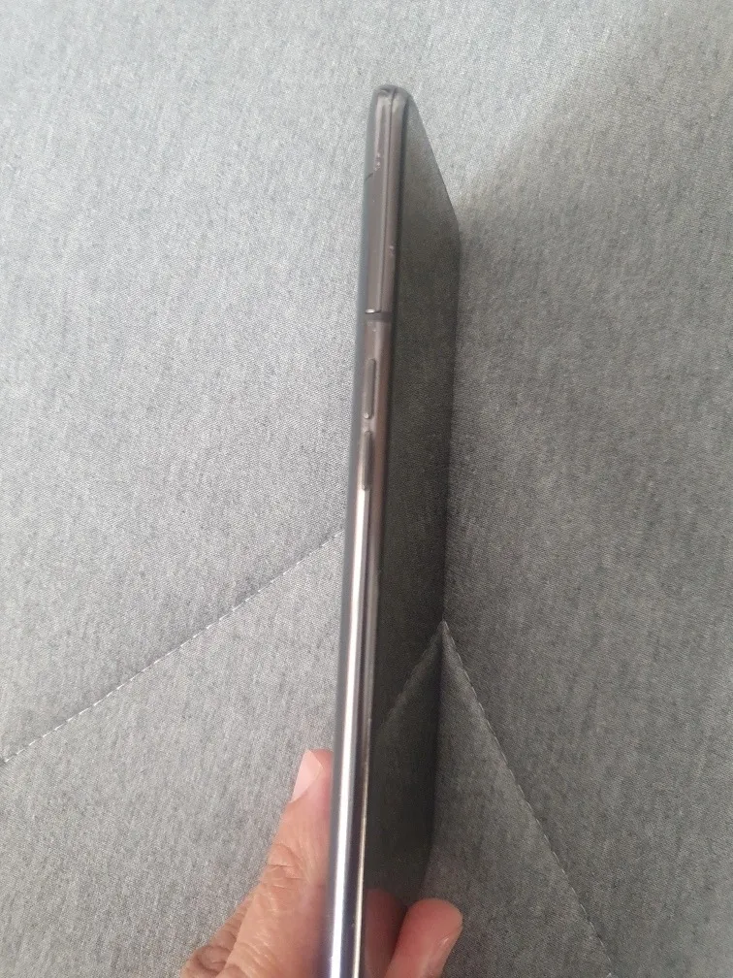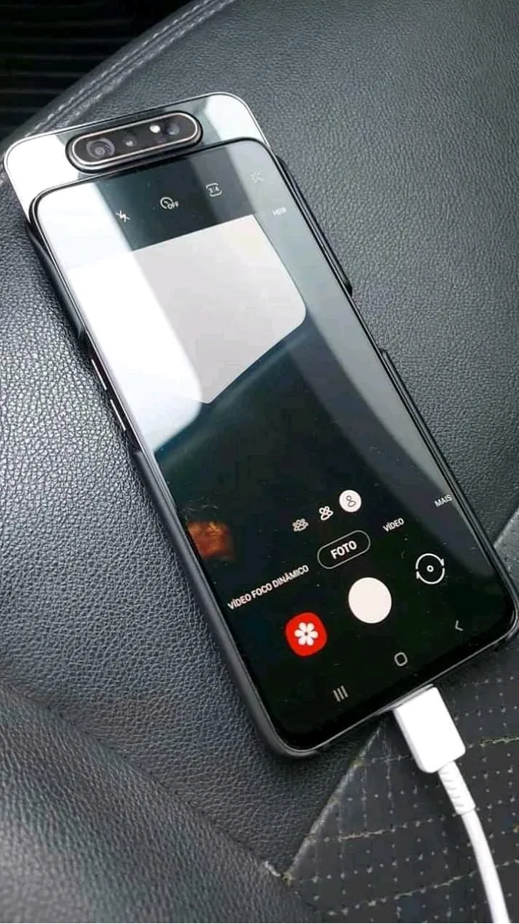

Imagem 1: Design do Samsung a80

Foto: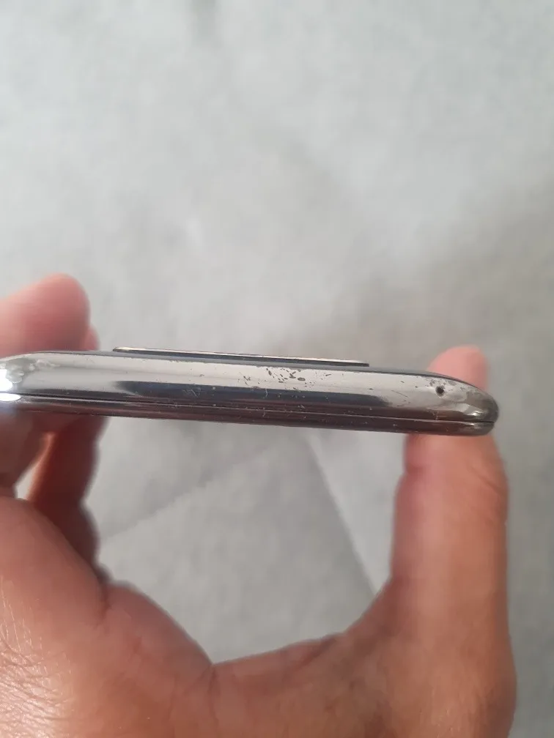

Imagem 2: Foto Celular

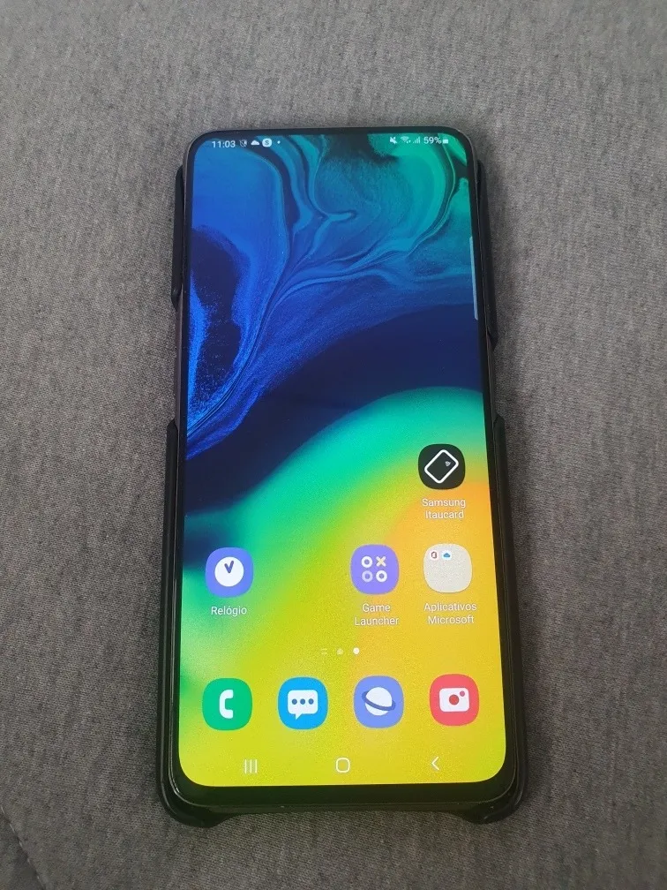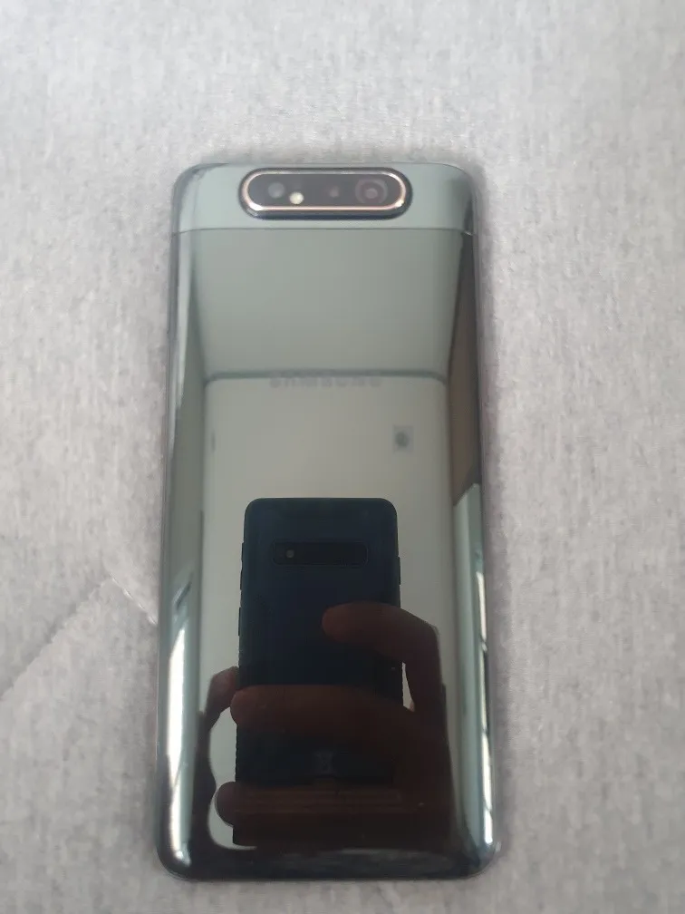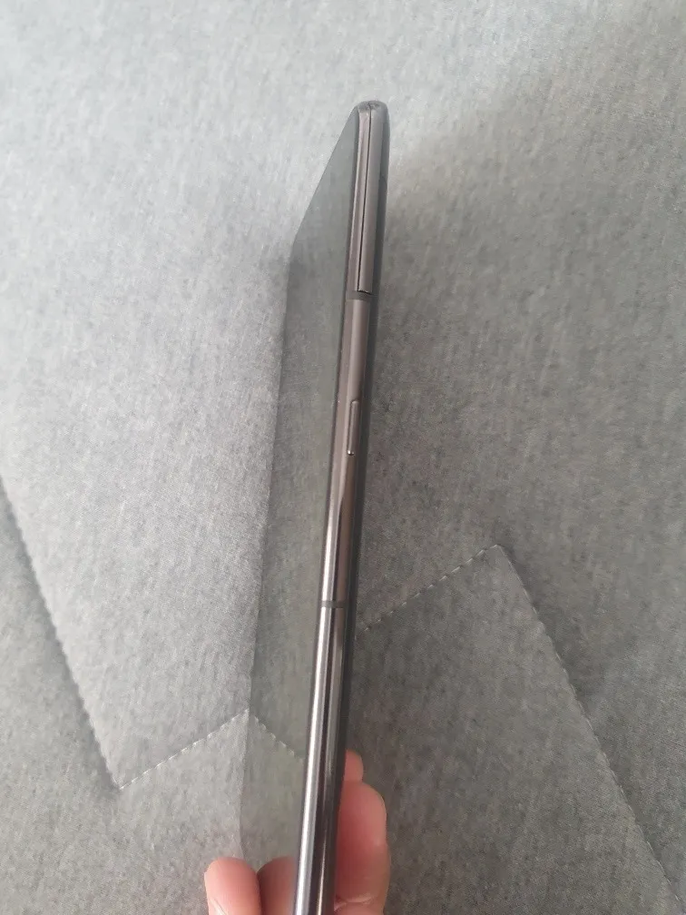

## Onde encontrar

Loja física Samsung ou loja virtual Magazine Luiza

Link:[Smart sams a80 128gb sp - sm-a805fzkjz - Samsung - Galaxy A80 - Magazine Luiza](https://www.magazineluiza.com.br/smart-sams-a80-128gb-sp-sm-a805fzkjz-samsung/p/abjgdkf93e/te/sga8/)

# CONCLUSÃO

**Aprender algo novo é sempre uma experiencia muito boa, melhor ainda é saber que esse vai ser meu futuro, cada exercício uma experiencia nova e eu sempre faço com um olhar e um sentimento de dono, estou feliz com tudo isso e cada detalhe que vai servir muito para minha vida profissional.**

# REFERÊNCIAS BIBLIOGRÁFICAS

Seguir regras ABNT